第１回 講座概要
H190907ひらつかスカイプラザ第１会議室

テーマ 花と緑のある暮らし
第1回目は「花づくり、庭づくりの楽しさ」を知ることからはじめました。
庭づくりのちょっとした工夫、身近な取り組み、個人の楽しみが、まちづくり・社会貢献へとつながって行くことを学びました。

花と緑のある暮らし
- ガーデニングの楽しみ～種まきから社会貢献まで～
玉崎先生の作成された資料をもとに、時代背景と共に変化するガーデニングの
楽しみ方・社会への波及効果等について講義を受けました。
『うち』から『そと』へ見せる庭の時代へ！
経済成長とともに環境、庭や園芸の形態も変化をしている！

日本人の園芸の歴史は長い！

ガーデニングの楽しみ方

育てる
社会貢献

ガーデニング
Gardening
鑑賞する

憩う
交流etc

見せる
景観
住環境

（※玉崎先生作成資料より一部抜粋）

- 狭い庭でも工夫次第～わずかな緑でグレードアップ～
スライドを見ながら、実際にどんなことを考えながら庭づくりをしていくのか、 どんな工夫の仕方があるのか学んでいきました。

- 植物や色の配置を工夫することで大きな効果が得られる！
  - 「ひらけたところ」と「絞ったところ」で構成する。
  - 背景に常緑の緑を配置することで、前の草花の色を映えさせる。
  - 濃い色の周りに薄い色を配置することで、広がりを持たせることができる。

- 庭づくりはどんな場所でも楽しめる！
- ガレージ等の車一台分のスペースを使用した庭づくりの事例を紹介していただきました。
- 車１、２台分のスペースで植物は確保できる。
- 具体的なテーマを持って、庭づくりをする。
- 植物の性質を理解することは、庭づくりへの大きな変化をもたらす。

  - 植物の配置バランス
    - 植物の配置のバランスは、自然をみならうとより自然に！
    - 自然のリズム『不等辺三角形』
    - 左右対称な配置は、フォーマルを表現できる

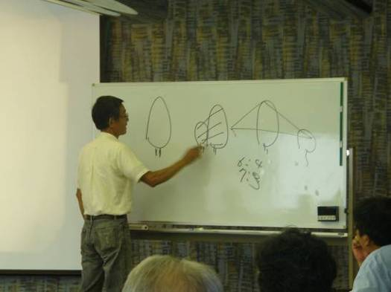
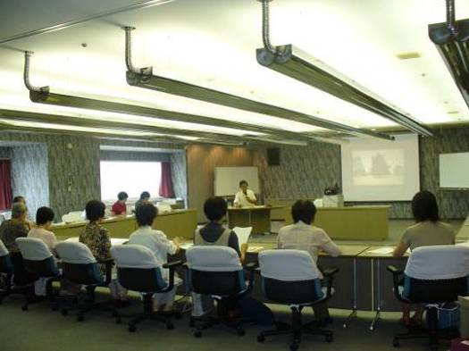

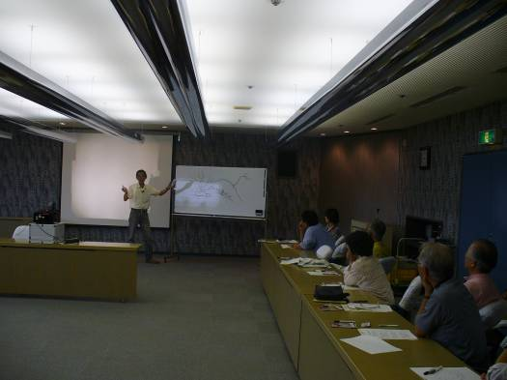
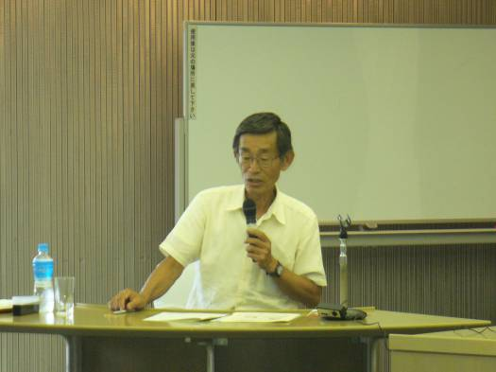

- 同じリズムで配置することで、まとまりが出る！まちづくりも同様に、
同じリズムがあつまれば、まとまった空間ができていきます。

